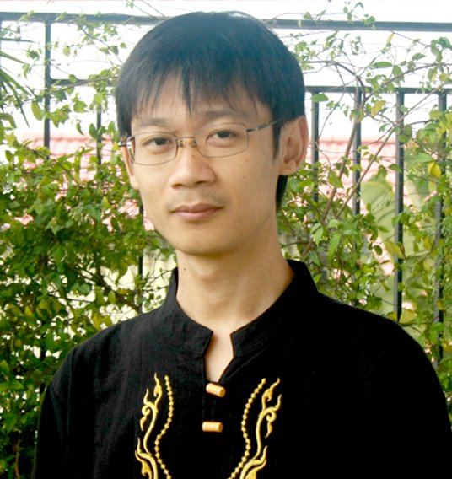

คุณครู ชนก สามิติ

หน่วยวิชา ภูมิปัญญาภาษาไทย

ระดับชั้น ๕

**“จับประเด็นเค้นความสำคัญ”**

----------

**กิจกรรมที่ก่อให้เกิดการเรียนรู้มากที่สุด**

ในการเรียนนิทานชาดกเรื่องพระมโหสถ ตอนว่าด้วยปัญญากับทรัพย์ คุณครูมีเป้าหมายให้เด็กๆ เรียนรู้การจับประเด็นเรื่องที่อ่าน เพื่อให้เกิดความเข้าใจในเรื่องที่อ่านมากที่สุด ลักษณะของกิจกรรมคือ

๑. ในช่วงท้ายของคาบที่แล้ว ครูมอบหมายให้นักเรียนเตรียมตัวสำหรับการเรียนครั้งนี้ด้วยการอ่าน "มโหสถชาดก ตอน ปัญญากับทรัพย์" มาล่วงหน้า

๒. เขียนประเด็นในเรื่องทั้งหมดออกมาเป็น mind map โดยมีรายละเอียดสำคัญคือ ประเด็นตั้งและประเด็นแย้ง ระหว่างตัวดำเนินเรื่องหลักคือ มหาบัณฑิตเสนกะ และ มหาบัณฑิตมโหสถ

**ความรู้ที่มีมาก่อน**

๑. การอ่านจับประเด็นเบื้องต้นคือ ใคร ทำอะไร ที่ไหน อย่างไร

๒. การได้อ่านเนื้อหาไว้ล่วงหน้า

**โจทย์สถานการณ์เปิด**

ประเด็นที่ยกมาเป็นข้อเปรียบเทียบสนับสนุนเรื่องปัญญากับทรัพย์ของมหาบัณฑิตเสนกะและมหาบัณฑิตมโหสถ ว่าอะไรสำคัญกว่ากัน ใครสนับสนุนอะไร มีการยกเหตุผลมาหักล้างกันอย่างไร

**ชิ้นงาน**

mind map จับประเด็นข้อโต้แย้งระหว่างปัญญากับทรัพย์ ของ มหาบัณฑิตเสนกะ และ มหาบัณฑิตมโหสถ

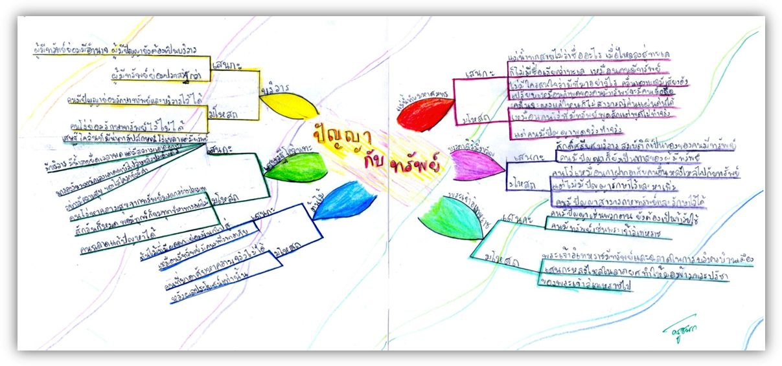

**ประเด็นที่ได้เรียนรู้**

ครูได้เห็นศักยภาพและการเรียนรู้ของเด็กเป็นรายคนอย่างชัดเจน และเข้าไปช่วยกระตุ้นเด็กที่ยังไม่มั่นใจให้ได้แสดงศักยภาพ จนในท้ายที่สุดครูได้เห็นการสร้างองค์ความเป็นหนึ่งเดียวของเด็กๆ

ครูเห็นพัฒนาการการใช้ภาษาของเด็กๆ ว่ามีการเลือกสรรคำที่เหมาะสมมาก กระชับอมความมาก และสละสลวยมากขึ้น (เพราะได้รับอิทธิพลจากการอ่าน)

**ปัจจัยความสำเร็จ**

การที่ครูแสดงความชื่นชมและเชื่อมั่นในตัวเด็กว่าเขาทำได้ ผ่านการพูดและท่าทีของครู เป็นการกระตุ้นให้เด็กๆ กระตือรือร้นต่อการเสนอความคิดเห็น แย้ง แสดงเหตุผล รับฟังและปรับแก้งานร่วมกัน

**ประเด็นที่จะไปพัฒนาต่อ**

ในกิจกรรมนี้ ครูยังไม่ได้จัดกระบวนการเพื่อตกผลึกเป็นความคิดรวบยอด เพื่อสะท้อนมุมมองของตนเองต่อเรื่องดังกล่าว รวมทั้งการนำวิธีคิดจากเรื่องไปเป็นฐานในการมองประเด็นอื่นๆ ในชีวิต

ดังนั้น ประเด็นข้างต้น จึงเป็นโจทย์ที่ท้าทายต่อไปสำหรับครู

